Решения задач первого этапа республиканской олимпиады по математике

22.10.2020

**8 класс**

1. Найдите цифры X, Y, Z, если XY-XY = XZZ.

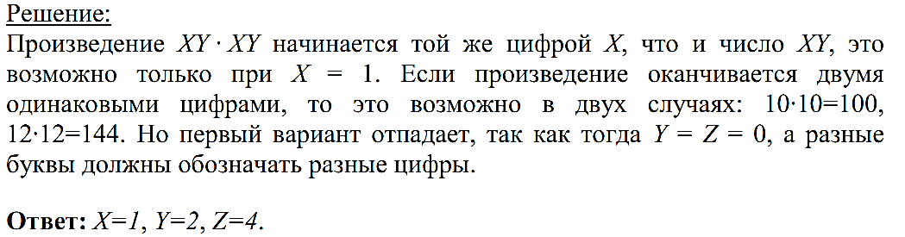

**2.** Решите уравнение (а — 4) (а + 7) х = (а + 3) (а — 4) при всех значениях параметра а.

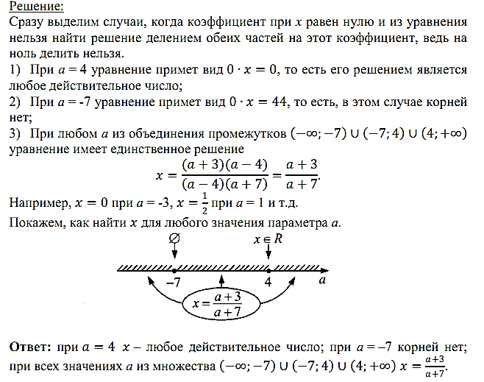

**3.** Дед Мороз решил упаковать подарки по коробкам, чтобы их было удобнее перевозить. Сначала он разложил их по 4 штуки в каждую коробку, потом по 5, затем по 6 и всегда оставался один подарок. Тогда он решил положить в каждую коробку по 7 штук и тогда лишних подарков не осталось. Сколько было подарков, если известно, что их было меньше 400?

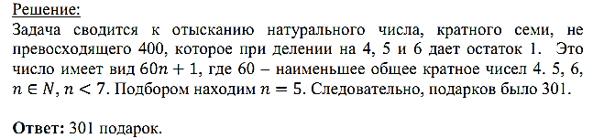

1. В ромбе *ABCD* угол *ABC* равен 120°, на сторонах *AB* и *BC* взяты точки *P* и *Q* так, что *AP = BQ.* Найдите углы треугольника *PQD.*

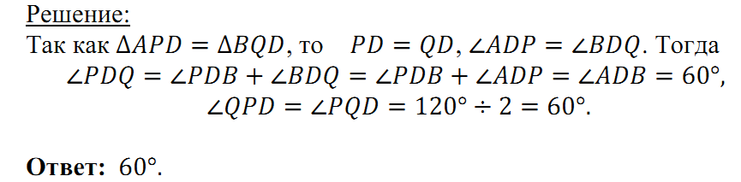

**9 класс**

**1.**

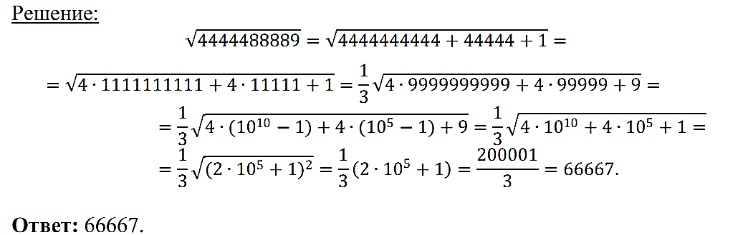

**2**.

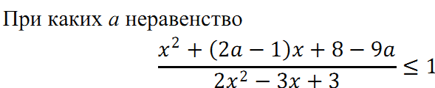



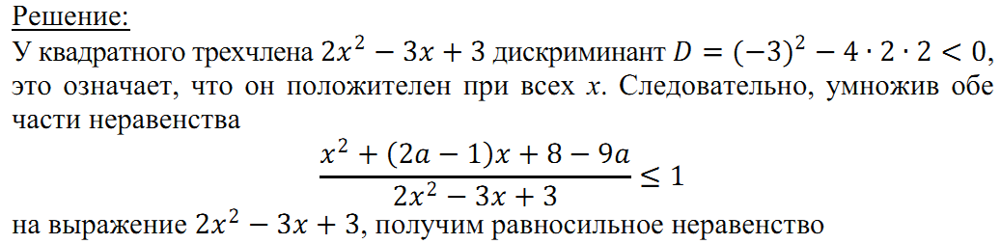

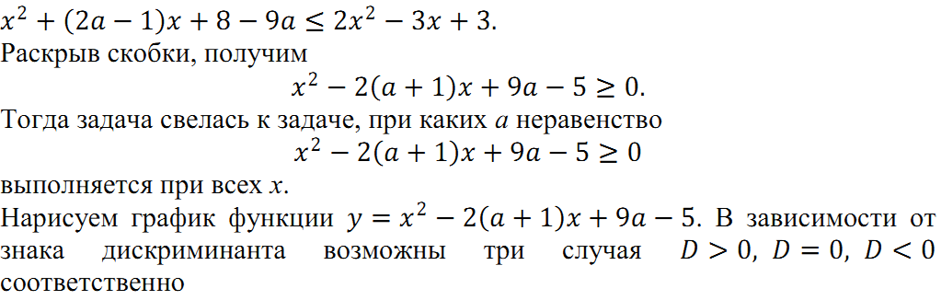

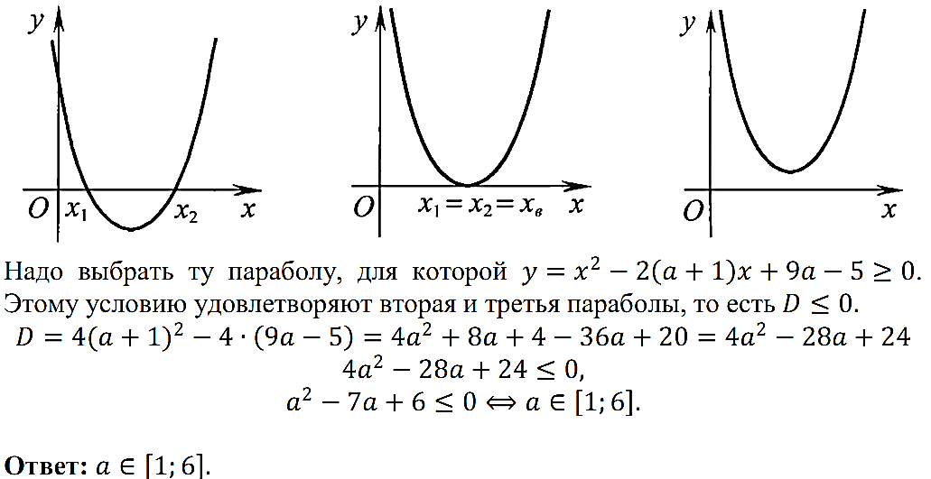

**3.**Из пункта А в пункт В выехал легковой автомобиль, одновременно навстречу ему из пункта В в А выехал грузовой автомобиль. Легковой автомобиль прибыл в пункт В через 2 ч после встречи с грузовым, а грузовой прибыл в пункт А через 4,5 ч после встречи с легковым. Сколько часов были в пути легковой и грузовой автомобили?

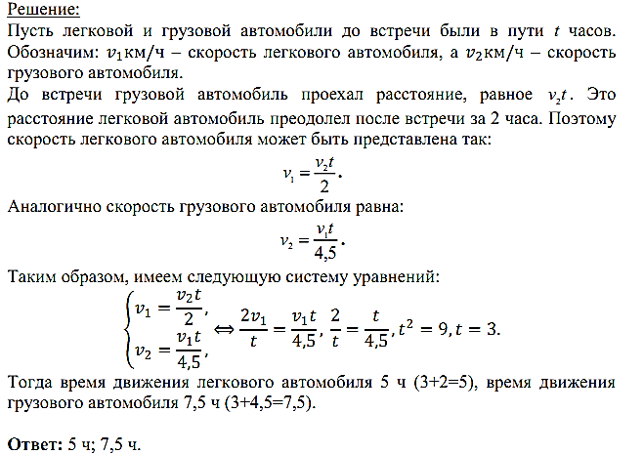

1. В треугольнике ABC, с прямым углом C, из вершины угла C опущена высота CH, так что BH - HA = AC. Найдите углы треугольника.

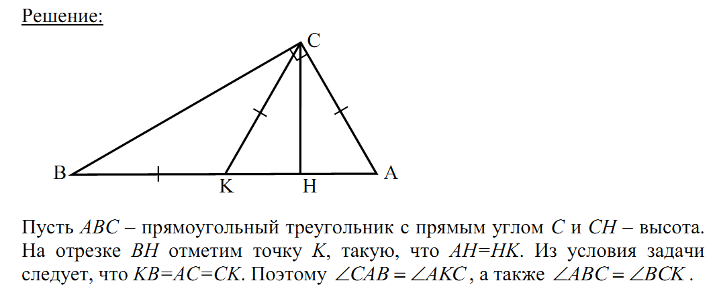

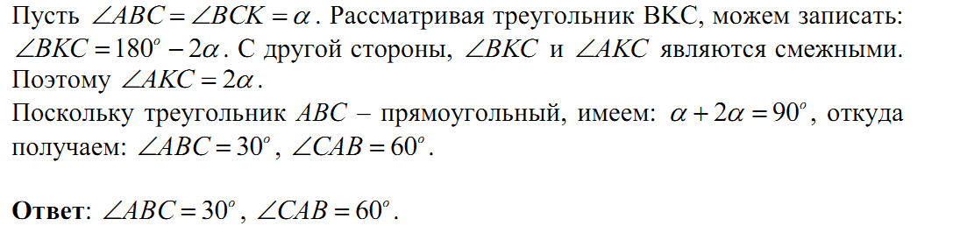

**10 классс**

1. Вычислите



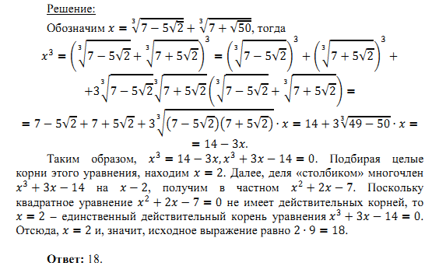

2.При каком значении параметра *а* сумма квадратов корней уравнения $x^{2}$ + (*а* – 1)*х –* 2*а =* 0 равна 9.

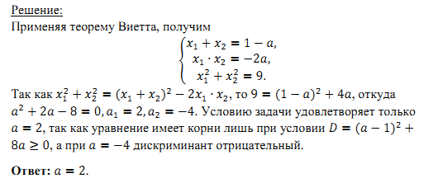

3.Магазин продал в первый рабочий день месяца 105 батареек. Каждый следующий рабочий день дневная продажа возрастала на 10 батареек, и месячный план *–* 4000 батареек *–* был выполнен досрочно, причем в целое число рабочих дней. После этого ежедневно продавалось на 13 батареек меньше, чем в день выполнения месячного плана. На сколько процентов был перевыполнен месячный план продажи батареек, если в месяце 26 рабочих дней?

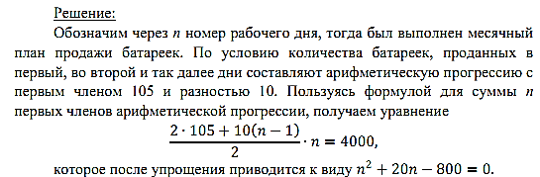

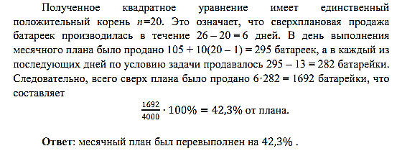

1. В треугольнике, один из углов которого равен разности двух других, длина меньшей стороны равна 1, а сумма площадей квадратов, построенных на двух других сторонах, в два раза больше площади описанного около треугольника круга. Найдите длину большей стороны треугольника.

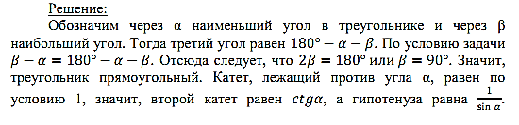

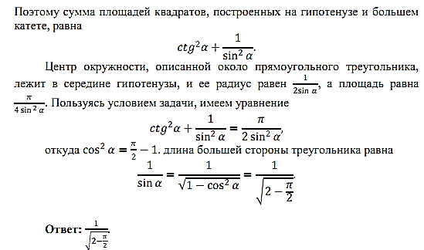

**11 класс**

1. Найдите три последовательных простых числа (необязательно отличающихся на 1 или на 2 друг от друга), сумма квадратов которых также простое число. Укажите все решения.

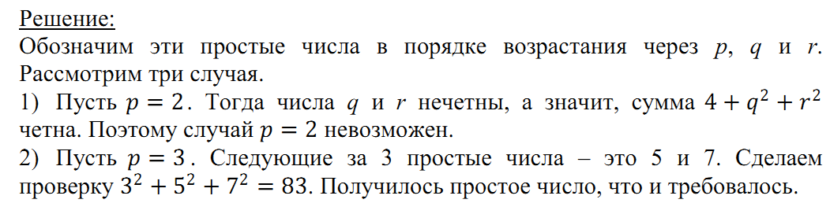

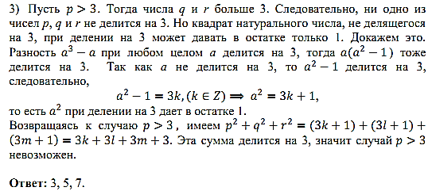

**2.** Найдите все значения параметра *а*, при которых неравенство

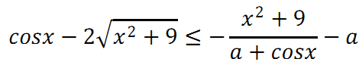

имеет единственное решение.

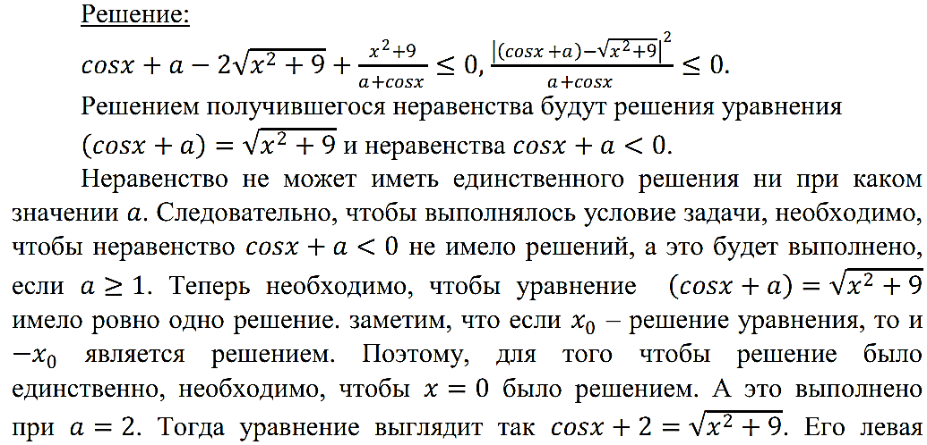

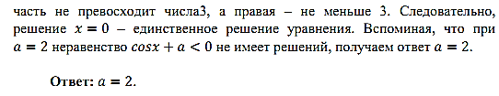

**3**.Три пункта *A, B* и *C* соединены прямолинейными дорогами. К отрезку дороги *AB* примыкает квадратное поле со стороной – $\frac{1}{2}$ AB; к отрезку дороги *BC* примыкает квадратное поле со стороной, равной BC; а к отрезку дороги *AC* примыкает прямоугольный участок леса длиной, равной AC, и шириной 4 км. Площадь леса на 20 км больше суммы площадей квадратных полей. Найдите площадь леса.

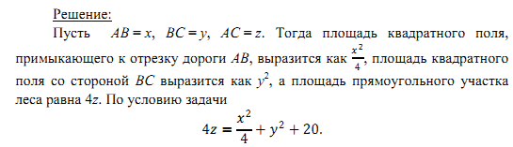

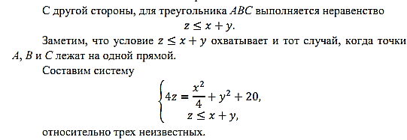

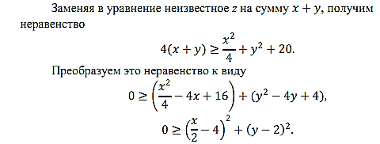

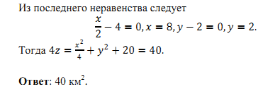

**4.** Около четырехугольника *ABCD* описана окружность. Диагонали четырехугольника взаимно перпендикулярны и пересекаются в точке *E.* Прямая, проходящая через точку *Е* и перпендикулярная к *АВ*, пересекает сторону *CD* в точке *М.* Найдите *ЕМ,* если *AD =* 8, *AB =* 4 и *ےCDB = α.*

